REGULAMIN SZKOLNEGO KONKURSU PLASTYCZNEGO
"Zajączek wielkanocny"
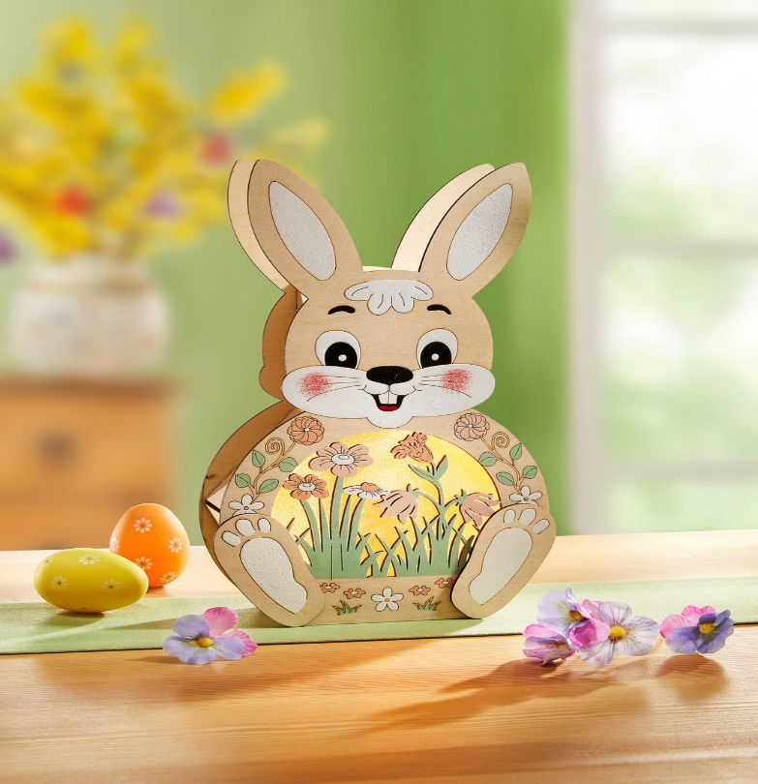

Cele konkursu:
- Kultywowanie wielkanocnej tradycji.
- Rozwijanie wyobraźni oraz pobudzenie aktywności twórczej uczniów.
- Rozwijanie wrażliwości estetycznej.
- Promowanie młodych talentów artystycznych.

Zasady uczestnictwa:
- Konkurs przeznaczony jest dla uczniów klas 1-7.
- Każdy uczestnik konkursu wykonuje zajączka wielkanocnego w dowolnej formie.
- Praca powinna być samodzielna, niepowtarzalna i oryginalna.
- Pracę należy podpisać na osobnej kartce i dołączyć.
- Kryteria oceny:
- poziom artystyczny wykonanej pracy,
- oryginalność, pomysłowość, pracochłonność, estetyka wykonania,
- stopień nawiązania do tradycji.
- Prace konkursowe należy oddawać do 25.03.2024r. do p. Angeliki Kopeć lub p. Joanny Szendzielarz-Ochman. Rozstrzygnięcie konkursu i ogłoszenie wyników nastąpi 26. 03. 2024 r.
- Zwycięskie prace zostaną nagrodzone, a ich zdjęcia umieszczone na stronie internetowej szkoły.

Organizatorzy: Angelika Kopeć, Joanna Szendzielarz-Ochman

